**Põhja prefektuur**

**Pärnu mnt 139, Tallinn**

|  |  |  |
| --- | --- | --- |
| **26.04.2024** | **kell** | **13:50** |

**Lähtuvalt Korrakaitseseaduse § 68 lg 3 on Põhja prefektuur registreerinud teate avaliku koosoleku läbiviibimise kohta:**

|  |  |  |  |  |  |  |  |
| --- | --- | --- | --- | --- | --- | --- | --- |
| **alates** | **30.04.2024** | **kell** | **16:00** | **kuni** | **30.04.2024** | **kell** | **19:00** |

|  |  |
| --- | --- |
| **koosoleku eesmärk:** | Euroopa Parlamendi kampaania |

|  |  |
| --- | --- |
| **koosoleku pidamise koht:** | Veesaare tee 2, Peetri, Harju mk, Peetri Selveri juures |

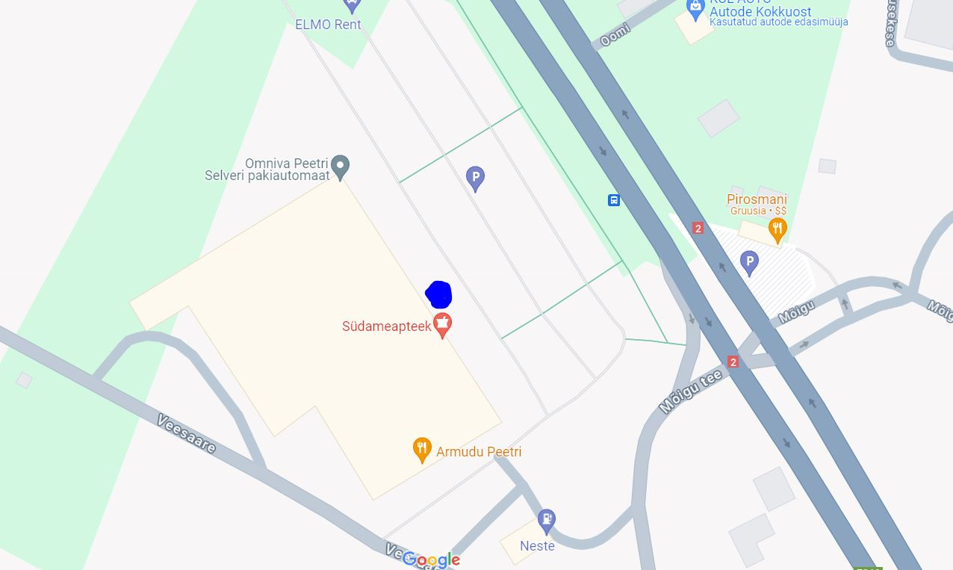

|  |  |
| --- | --- |
| **liikumismarsruut:** | Puudub |

|  |  |
| --- | --- |
| **osalejate arv:** | 20 |

|  |  |
| --- | --- |
| **teave koosolekul kasutatavate heli- või valgustusseadmete kohta:** | Ei kasutata |

|  |  |
| --- | --- |
| **teave koosoleku pidamiseks püstitatavate telkide, lavade, tribüünide või muude suuremõõtmeliste konstruktsioonide kohta:** | Telk 3m*3m, kampaania buss |

|  |  |  |
| --- | --- | --- |
| **Korraldaja:** | Ees ja perekonnanimi: | Kristjan Ühtid, Isamaa Erakond |
| Sidevahend: | 53437265 |

|  |  |  |
| --- | --- | --- |
| **Korrapidaja:** | Ees ja perekonnanimi: | Kristjan Ühtid, Isamaa Erakond |
| Sidevahend: | 53437265 |

Julgestustalitus

Operatiivbüroo

Põhja prefektuur

Politsei- ja Piirivalveamet